Explicacion de funcionalidad

Vista incial

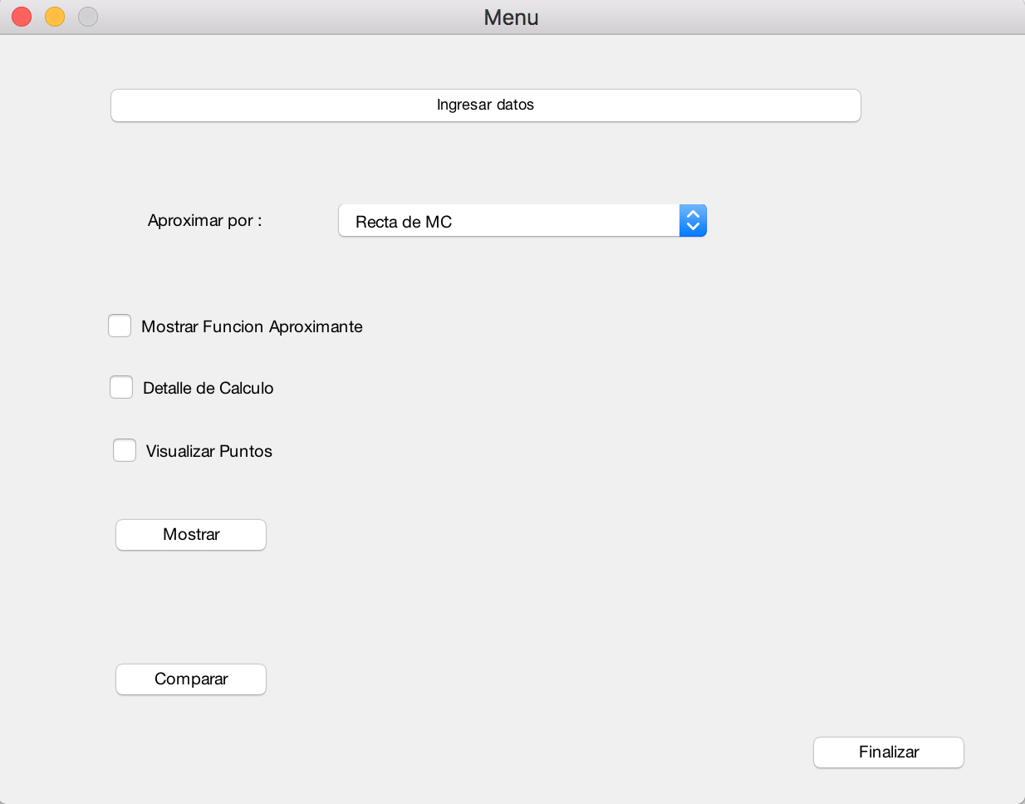

1. Seleccionar “Ingresar datos”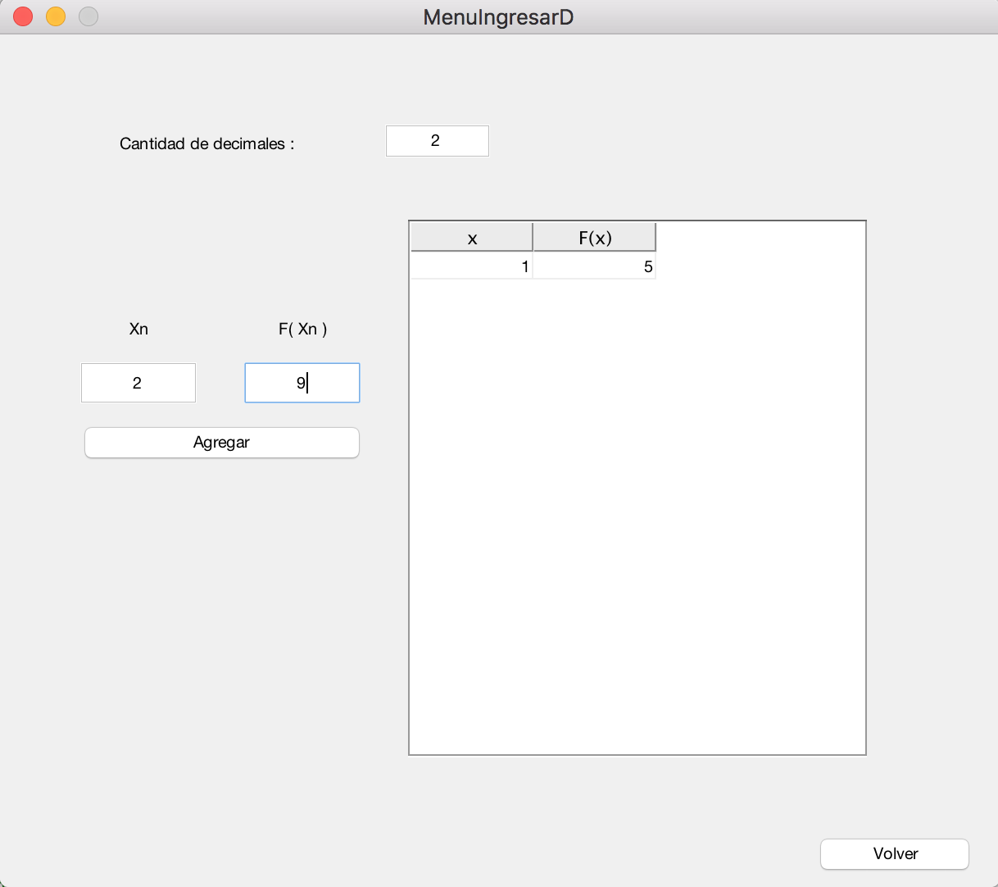
   1. Ingresar cantidad de decimales a considerar
   2. Ingresar todos los puntos deseados
      1. Para ingresar cada punto se debe colocar en Xn un valor y de la misma manera en F(Xn)
      2. Seleccionar agregar
      3. Ambos casilleros quedaran vacios, se podrán seguir ingresando puntos de la misma forma
   3. Una vez ingresados todos los puntos y completado el casillero de cantidad de decimales, seleccionar el botón volver
2. Seleccionar las opciones a mostrar

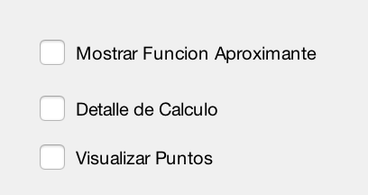

* 1. “Mostrar Funcion Aproximante”: va a mostrar la función la cual se va a aproximar a los puntos ingresados
  2. “Detalle del calculo”: Mostrara una tabla con todos los valores que se van tomando para llegar al resultado.
  3. “Visualizar puntos”: En el grafico además de la función también se podrán observar los punto ingresados por el usuario

1. Seleccionar la expresión aproximante a analizar:

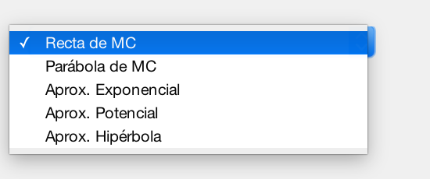

1. Seleccionar “Mostrar”
2. Seleccionar “Comparar”

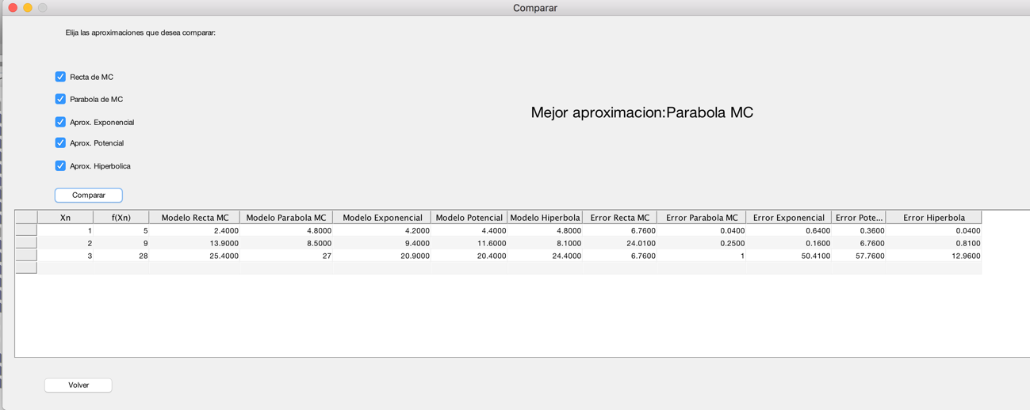

* 1. Checkear todos los modelos a analizar
  2. Seleccionar “Comparar”
  3. Se mostrara en la tabla todos los modelos seleccionados con sus respectivos errores, indicando cual es el que mejor se aproxima
  4. Una vez finalizado el análisis de estos datos, seleccionar “Volver” para ir a la vista principal

1. Una vez finalizado el análisis de datos seleccionar “Finalizar”